Si uno define un método como task. Mientras se termina de ejecutar, por ejemplo, el resto de la página se va cargando. No hace falta que finalice la tarea para que eso suceda.

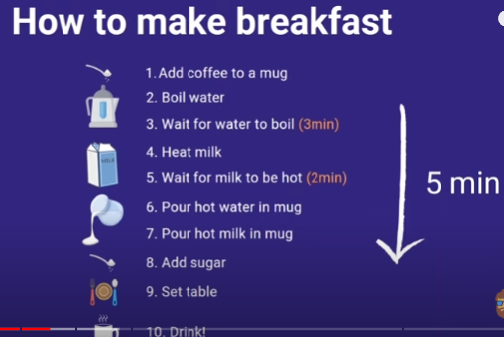

Acá se ejecutan un par de tareas asíncronamente. Se las ejecuta en paralelo.

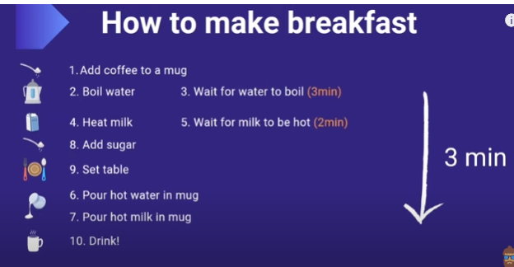

No se puede llamar a un método asíncrono dentro de un método síncrono.

Task a secas es un void y Task<T> devuelve aquello que reemplaza a T.